Miércoles
30
de Septiembre

1º de Secundaria
Ciencias. Biología

El ojo de la evolución

Aprendizaje esperado: Reconoce que el conocimiento de los seres vivos se actualiza con base en las explicaciones de Darwin acerca del cambio de los seres vivos en el tiempo.

Énfasis: Analizar el registro fósil, como evidencia de la evolución.

¿Qué vamos a aprender?

Abordarás un tema seguro te ha apasionado en algún momento de tu vida. Analizarás el registro fósil, como evidencia de la evolución.

¿Qué hacemos?

Para saber ¿Qué es un fósil? Y ¿Cómo se forman?, observa el siguiente video del minuto 2:45 al 3:35 y del minuto 3:54 al 4:41

- Registros del pasado
https://youtu.be/fWi_oUoKUrc

Ahora, observa con atención el siguiente video del minuto 4:02 al 4:30

- Los fósiles hablan
https://youtu.be/kiqRjExVRdk

A principios de 2020 fueron encontrados fósiles de más de 60 mamuts, de alrededor de 25 y 26 mil años de antigüedad. Sin embargo, no es la primera vez que se encuentran restos de estos majestuosos animales. Fósiles de un mamut ya habían sido encontrados en la década de 1970 mientras se construía el “metro” de la Ciudad de México. Incluso hay esqueletos completos de mamuts y dinosaurios, en el Museo del Desierto en Coahuila. Es un museo maravilloso en la ciudad de Saltillo, si tienes oportunidad no dejes de visitarlo.

Existen varias pruebas que respaldan la evolución de las especies, como: pruebas biogeográficas, anatómicas, embriológicas y bioquímicas.

Una de las evidencias más impresionantes y famosas han sido los fósiles. El concepto es muy interesante y amplio, para entenderlo, observa el siguiente video del minuto 0:38 al 0:59:

- Los fósiles hablan
https://youtu.be/kiqRjExVRdk

Cuando piensas en fósiles, probablemente lo primero que se te viene a la mente son huesos de dinosaurios o animales gigantes. Sin embargo, podemos llamar fósil a toda evidencia de vida pasada. Y esto puede ir desde un hueso mineralizado gigante de tiranosaurio, hasta impresiones de hojas de árboles que ya no existen. Para que puedan ser considerados fósiles, necesitan cumplir dos requisitos:

- -El primero es que nos den alguna pista acerca de cómo era la vida en la época en la que ese organismo se fosilizó.

- -El otro es que tenga más de diez mil años.

Imagina que vas caminando y descubres esto:

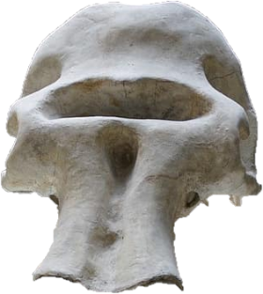

¿A quién o qué te imaginas que pertenece?

Este fósil le pertenece a…él:

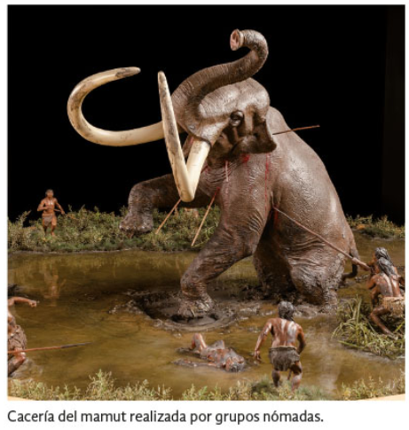

Por muy extraño que parezca, es el cráneo de un mamut que pertenece a la época del pleistoceno, por ahí de hace unos 5 millones de años.

El organismo completo se ve así:

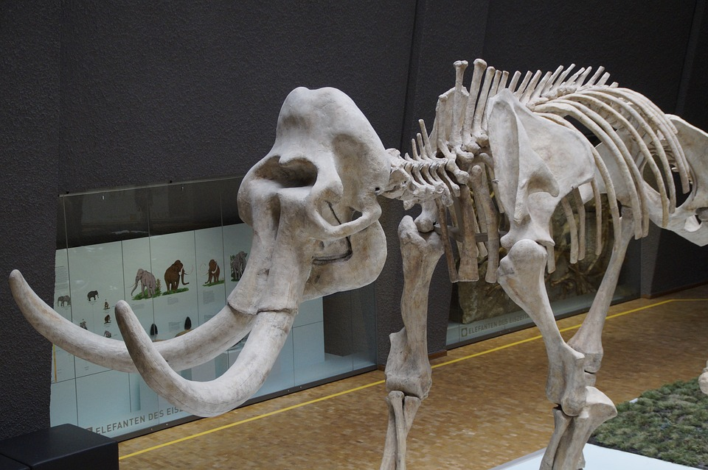

Fuente de la imagen: https://pixabay.com/es/photos/museo-mamut-esqueleto-prehistoria-1257081/

La Tierra no siempre ha sido como la conocemos, los continentes se han desplazado desde el origen de la Tierra y se seguirán moviendo, esto se explica con la teoría de la deriva continental. La forma de nuestro País, incluyendo sus zonas costeras. Gracias a estos cambios, hemos encontrado fósiles desde hace cientos de años, pero no sabíamos que eran.

Los antiguos humanos que descubrían estos organismos, pensaban que tenían ante ellos pruebas de la existencia de seres mágicos o mitológicos que interactuaban con algunos humanos de esa época.

En el caso del cráneo del mamut, los griegos afirmaban que se trataba de la cabeza de algún cíclope que habitaba cerca del lugar. Y ¿Has oído hablar de los dragones?

Bueno, ahora sabemos que seguramente se basaron en fósiles de dinosaurio para afirmar que existían.

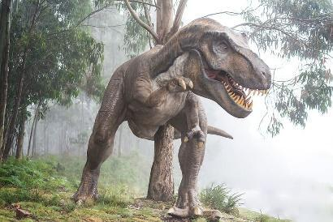
Fuente imagen: https://www.piqsels.com/en/public-domain-photo-jpwvu

O ¿has oído del Kraken? Era un monstruo que se decía habitaba el mar y aparecía en muchas de las historias que contaban los marinos en la antigüedad y muchos pensaban que era real.
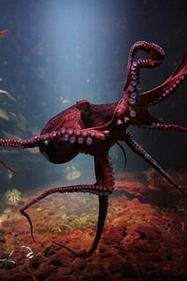
Fuente imagen: https://www.pxfuel.com/en/free-photo-qimas

Existen fósiles de ancestros de pulpos y calamares que eran gigantes y cuyos restos probablemente ayudaron a inspirar leyendas de grandes monstruos marinos que hundían barcos. Incluso la famosa Ave Fénix ¿no sientes que se parece a esto?

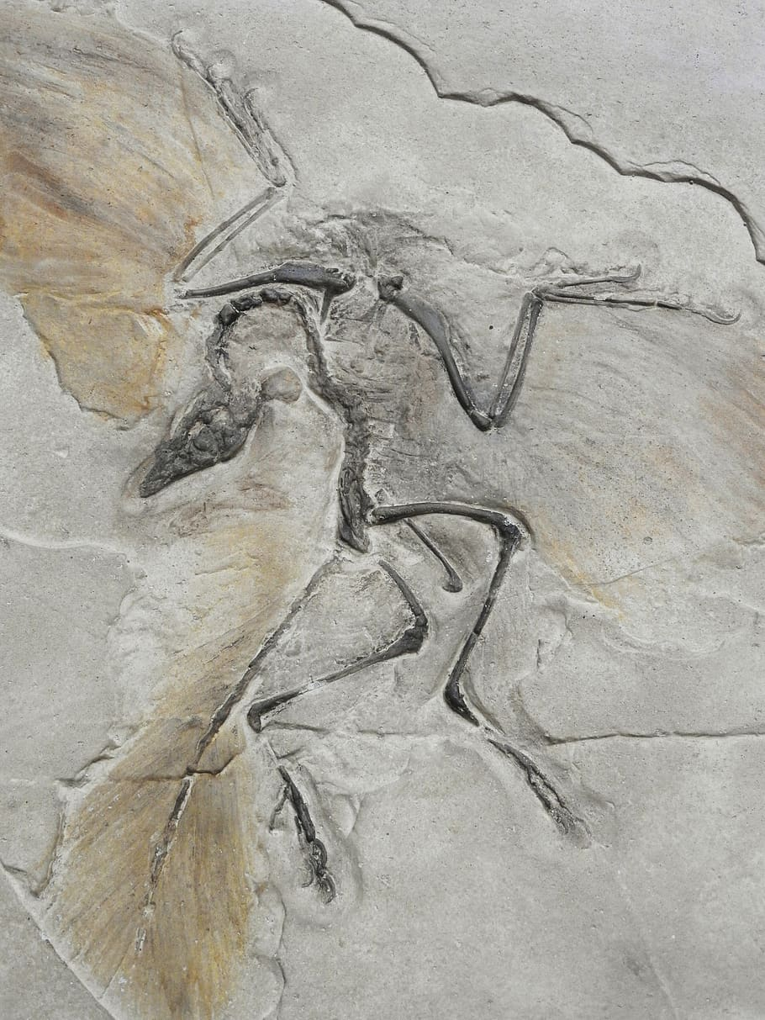
Fuente imagen: https://www.pikist.com/free-photo-sjlek

Ese fósil le pertenece al Archaeopteryx, un ave que tenía también características de reptil.

Lo importante aquí es que descubras que a veces la naturaleza es igual de impresionante que la ficción.

Cuando Darwin viajó a todos esos lugares que viste en sesiones anteriores, fue descubriendo fósiles de seres que nunca antes había visto. Entre los fósiles que Darwin encontró estaban cráneos de mamut, caparazones de gliptodontes y grandes huesos de pelvis de megaterios. Que son esos ancestros de perezosos que aparecen en algunas películas, aunque su tamaño real era de 6 metros de alto.

Por lo que fueron una de las piezas fundamentales que le sirvieron para poder sustentar su teoría de la evolución.

Anota en tu cuaderno y reflexiona sobre la siguiente pregunta; recuerda que te puedes apoyar en tu libro de texto para poder contestar.

¿Cuál de los puntos de la teoría de Darwin, es posible demostrar gracias a los fósiles?

Ahora, describiremos como es un proceso de fosilización.

Cuando un dinosaurio llegó al fin de su vida, su cuerpo se quedó en el suelo del lugar.
Las bacterias fueron descomponiendo sus órganos y poco a poco quedaron solo sus huesos. Aunque encontrarlo así es como sacarse la lotería, pues rara vez aparecen completos.

Conforme pasaban los miles de años, se iban acumulando más y más capas de suelo; dejando a los huesos de este dinosaurio, varios kilómetros debajo de la superficie terrestre.

En condiciones normales, los huesos que pertenecieron a algún animal, se desintegrarían y se reincorporarían al suelo con todo el resto de su cuerpo. Pero en el caso de nuestro dinosaurio, todas las capas de suelo que tiene encima hicieron que la presión y otros factores del lugar donde está, preservaran sus huesos por todo ese tiempo. A este proceso lo llamamos “Fosilización”.

Miles de años después un movimiento de las placas tectónicas hizo que la capa de hasta abajo, donde estaba el dinosaurio, fuera subiendo por más y más kilómetros hasta llegar a unos cuantos metros de la superficie.

Ahora solo falta que un paleontólogo llegue, escarbe lo suficiente y tengamos una prueba más de cómo fueron los ancestros de los seres vivos actuales.

Observa el siguiente video del minuto: 1:00 al 3:58

- Los fósiles hablan
https://youtu.be/kiqRjExVRdk

No todos los restos de seres vivos quedan en lugares similares. Dependiendo de las condiciones ambientales que existan en el lugar en el que terminan su ciclo de vida; será la forma en la que se fosilizan.

Gracias a esta variedad de condiciones de fosilización, tenemos varios tipos de fósiles como:
- Las impresiones, que son marcas o huellas de organismos como hojas, flores, caparazones, entre otros. Ya no está el organismo, pero sí nos queda esta evidencia de vida antigua.

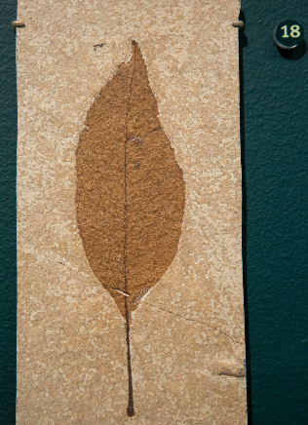

- Fósiles permineralizados, donde los tejidos de los restos de seres vivos se rellenan con minerales que están a su alrededor.

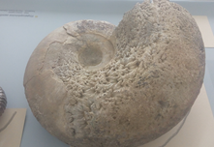

- Congelación, que solo se da en zonas muy frías donde el hielo actúa deteniendo la descomposición del organismo; como los mamuts que encontraron en Siberia hace pocos años.

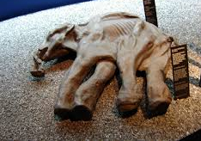

- O este famoso tipo de fósil de las películas: la conservación en ámbar. El ámbar es resina fosilizada producida a partir de savia muy pegajosa que sale de los árboles, que se endurece atrapando a todo insecto, arácnido, polen, o flor que se encuentre cerca.

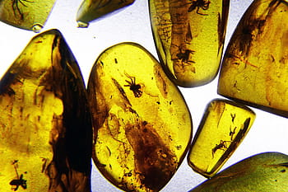

Por cierto en Simojovel, Chiapas hay importantes yacimientos de ámbar. Y como esos ejemplos hay mucho más: moldes de madrigueras, organismos momificados, gastrolitos, que son piedras redondeadas que comían los dinosaurios y hasta coprolitos que son heces fecales ya fosilizadas. Para un científico todo sirve para averiguar cómo fue la vida en el planeta, antes de nosotros. ¿qué más se te ocurre que pueda ser una evidencia de vida pasada?

¿Qué hace un paleontólogo?

Los paleontólogos de hoy hacen lo mismo que Darwin: Recolectan fósiles, los estudian e interpretan. Estos científicos actúan como los detectives de las series, leyendo cada pista que el fósil les da. Todo importa en este proceso de ir reconstruyendo la vida pasada:
- El lugar en el que se encontraron.
- Si había más restos similares a ese, en el lugar, o no.
- Si es un molde o permineralización ¿de qué minerales está compuesto?

Y con un solo fragmento se puede reconstruir la vida de ese ser. Por ejemplo:

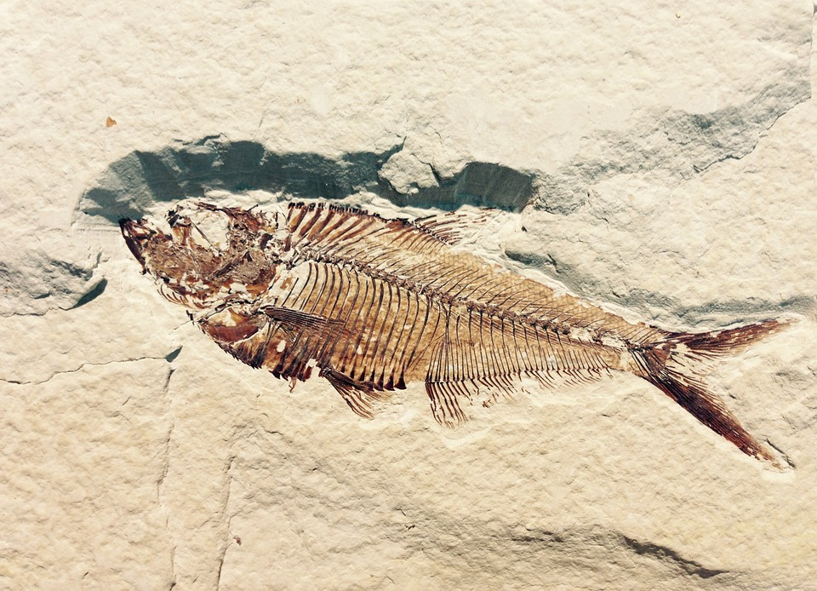

Este fósil de pez, unos similares se encontraron en el estado de Hidalgo, debajo del Valle de Tulancingo, donde el suelo es arcilloso y por el clima, las plantas que crecen con más facilidad son los magueyes y la cebada. Junto al fósil de este pez encontraron impresiones de algas marinas, así como caparazones de pequeños moluscos conocidos como amonites.

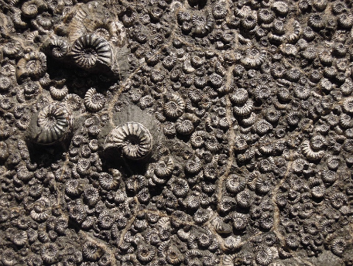

Y todo esto llevó a los investigadores a deducir que en ese lugar había existido una gran laguna con un ambiente húmedo; y que con el tiempo se había secado el lugar; pudiendo reconstruir el pasado prehistórico de una región actual.

Los paleontólogos no solo son detectives, también se dedican a armar rompecabezas de esqueletos, imaginar a partir de los fósiles, y unos incluso, hasta hacen dibujos de cómo se vieron esos seres vivos con su piel o plumas. Se combina ciencia, estudio, conocimiento, intuición e imaginación. Ser un científico puede ser algo muy divertido.
Así que si te gusta armar, imaginar y dibujar, considera la paleontología como una posible meta a futuro.

Existe un tipo de organismos a los que llamamos “fósiles vivientes”. Este término no se refiere a una evidencia de vida pasada como tal, pero sí se trata de seres vivos que han existido desde hace miles de años; y que han cambiado muy poco.

Por ejemplo, las tortugas gigantes.
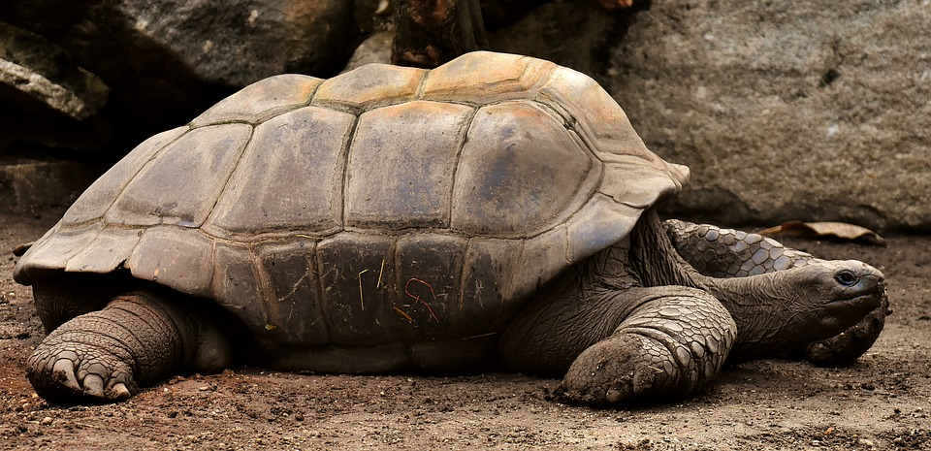

O las zarigüeyas.

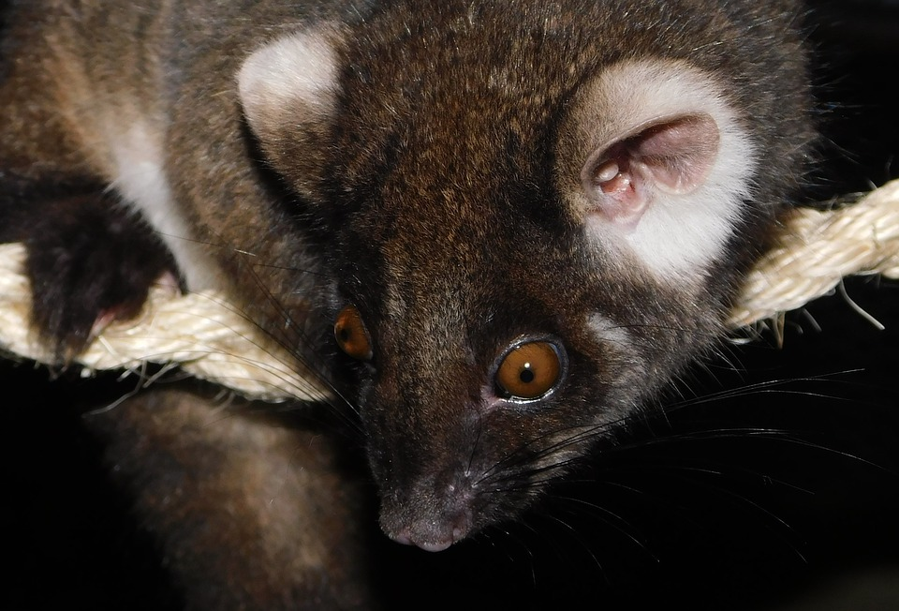

A lo largo de esta sesión has visto que un fósil es una evidencia o prueba de que existió vida pasada, y además nos brinda importantes pistas acerca de cómo eran esos ancestros de nuestras especies actuales. De nunca haberlas encontrado, Darwin jamás hubiera podido sustentar que los seres vivos tienen un ancestro en común ni que estos ancestros han ido cambiando poco a poco; hasta haber dado origen a los seres vivos que hoy existen. Los fósiles son el ojo de la evolución.

¿Te das cuenta de lo importantes que son en la Biología y en la historia de los seres vivos?

El Reto de Hoy:

Ahora identifiquemos el concepto que agregarás a su “Abecedario biológico”. Las siguientes letras que aparecen en la imagen están en desorden y forman un término, ¿cuál es?

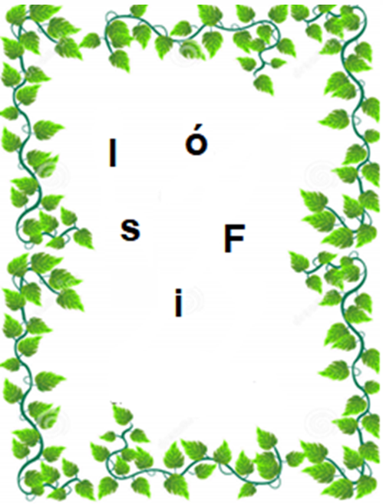

Te invitamos a que definas este término y lo anotes en el “abecedario biológico”.

Te retamos a que con esta información, elabores una infografía en tu cuaderno, acerca de ¿qué es un fósil? y ¿por qué es una evidencia de la evolución?

Recuerda que una infografía debe usar, principalmente, imágenes. Así que puedes usar recortes o dibujos.

No olvides poner el título y el tema en el cuaderno, para que así vayas construyendo tus apuntes de Biología.

¡Buen trabajo!
Gracias por tu esfuerzo.

Para saber más:
Lecturas
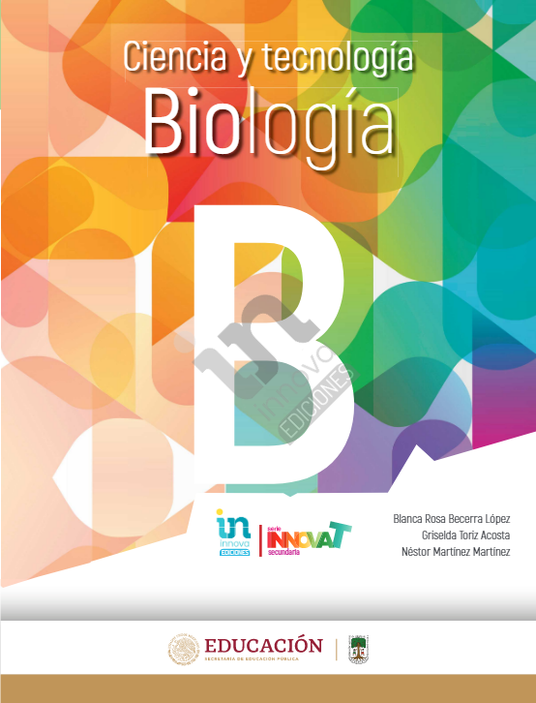

http://conaliteg.esfinge.mx/Biologia_Innova/

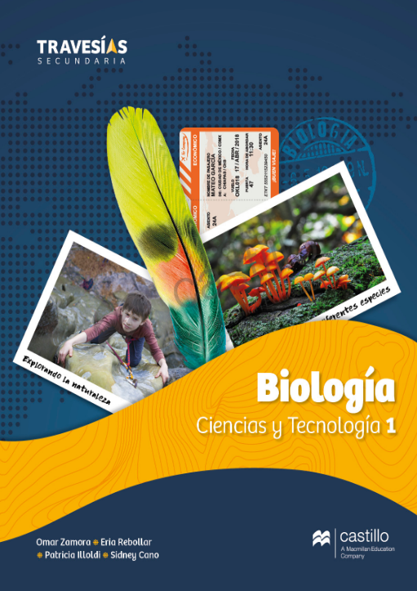

https://recursos.edicionescastillo.com/secundariaspublicas/visualizador/1_bio_tra/index.html#page/1

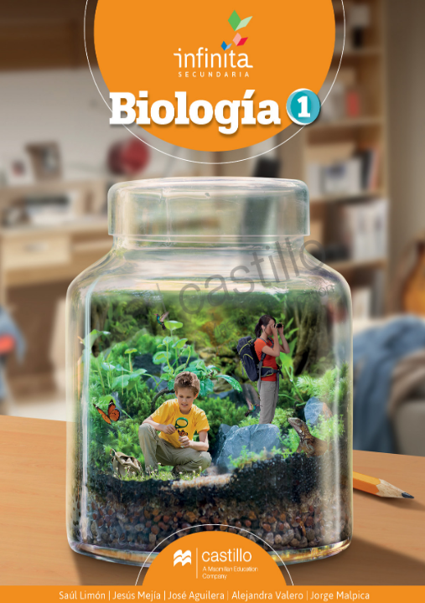

https://recursos.edicionescastillo.com/secundariaspublicas/visualizador/1_bio_inf/index.html#page/1

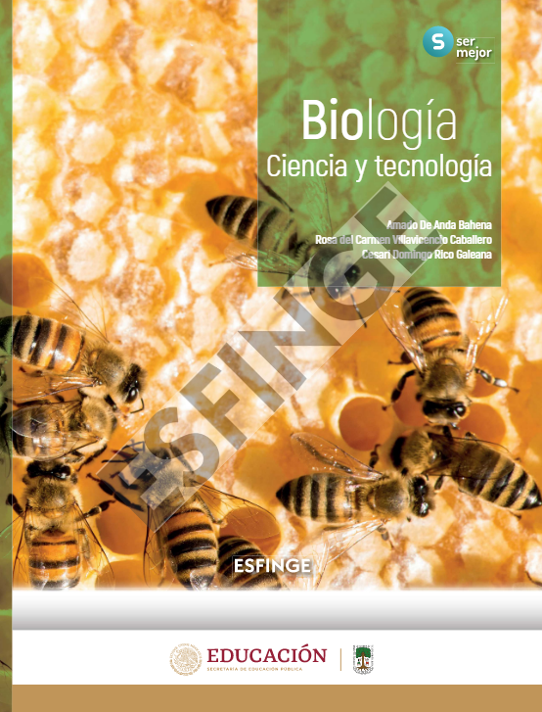

https://conaliteg.esfinge.mx/Biologia_Ser_mejor/

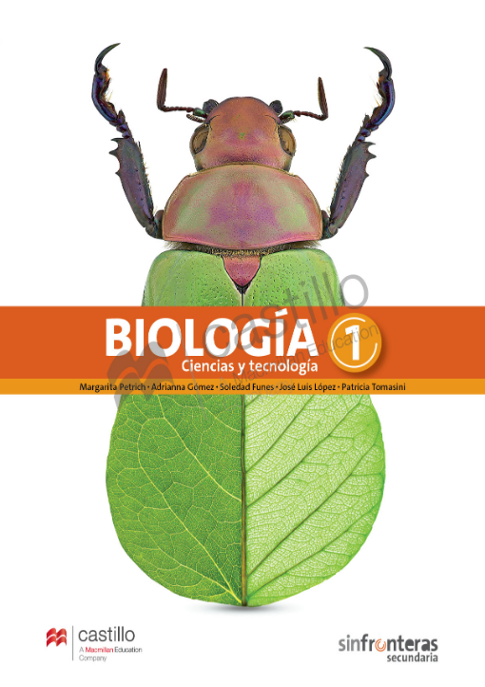

https://recursos.edicionescastillo.com/secundariaspublicas/visualizador/1_bio_sin/index.html#page/1

http://guiasdigitales.grupo-sm.com.mx/sites/default/files/guias/184293/index.html

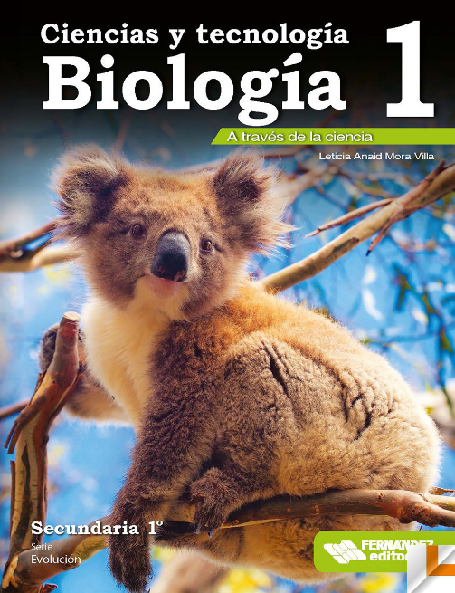

https://libros.conaliteg.gob.mx/20/S00373.htm

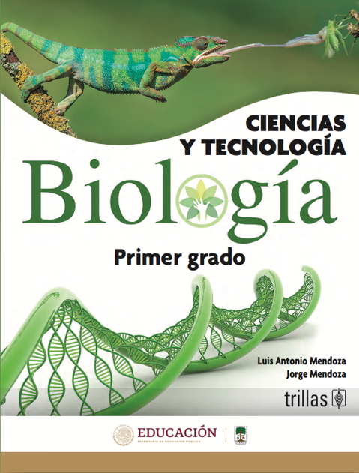

https://www.etrillas.mx/material/Bi1M.html

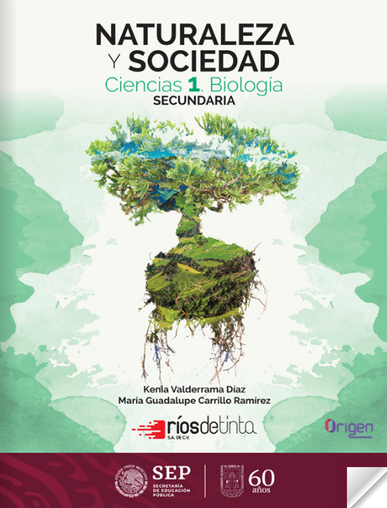

https://libros.conaliteg.gob.mx/20/S00375.htm

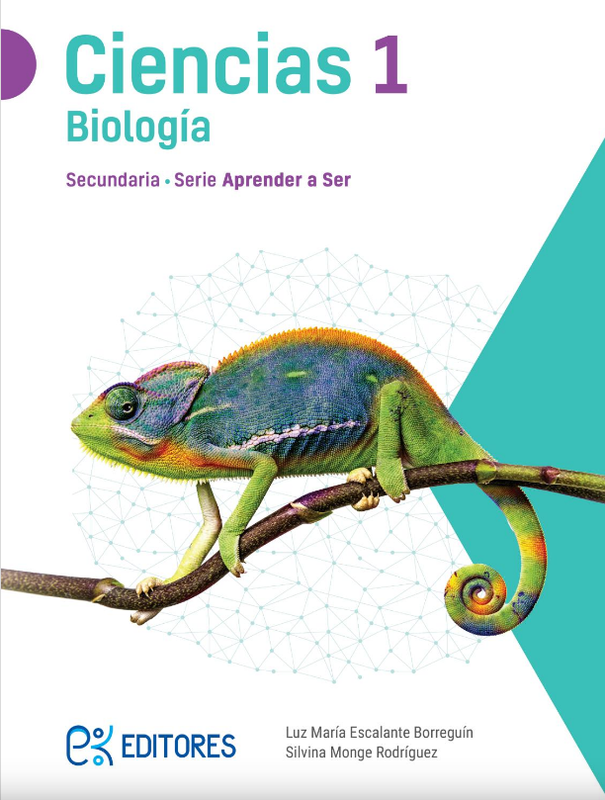

http://ekeditores.com/S00376/

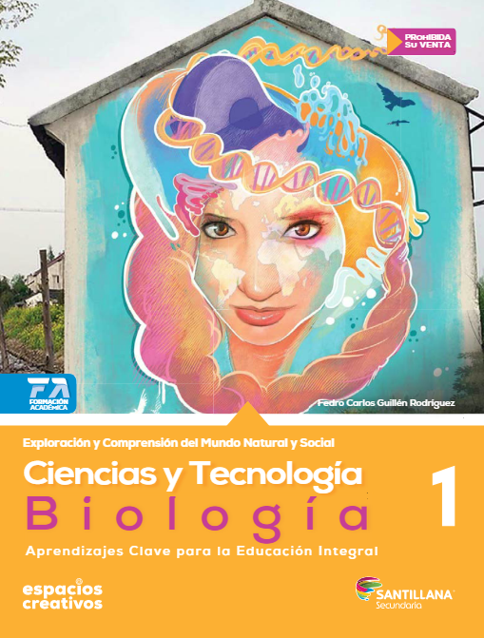

http://santillanacontigo.com.mx/libromedia/espacios-creativos/ccs1/

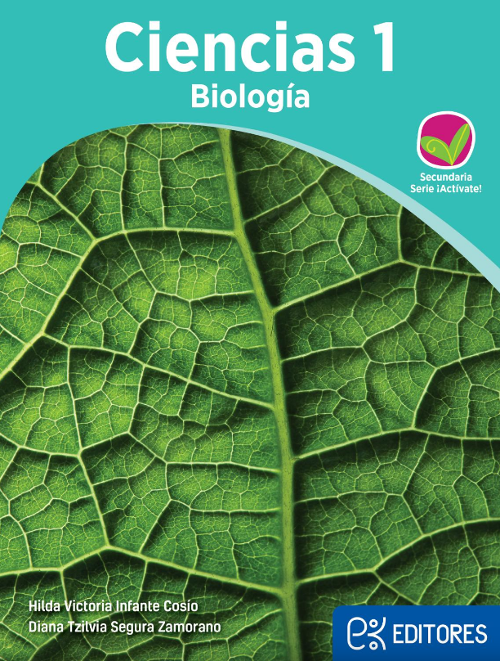

http://ekeditores.com/S00378/

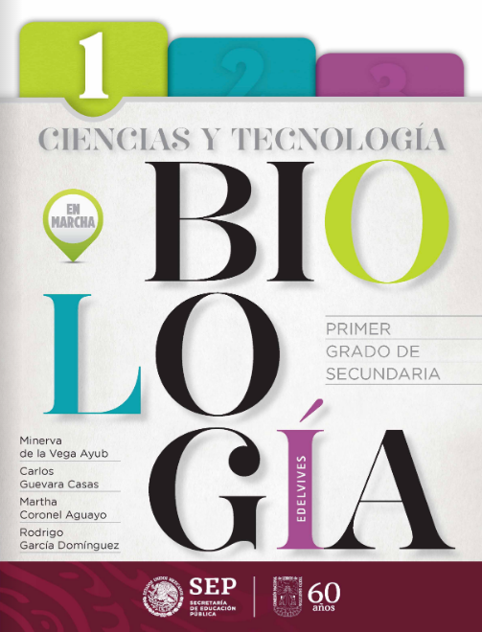

https://libros.conaliteg.gob.mx/20/S00379.htm

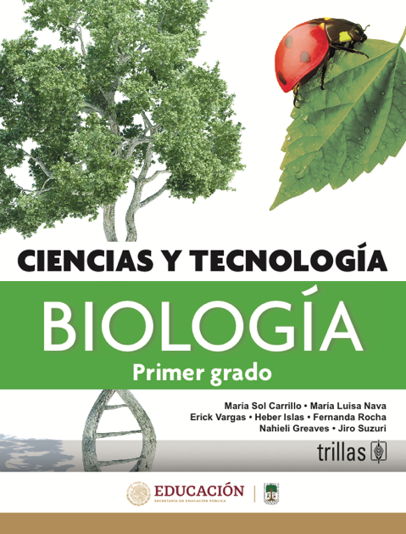

https://www.etrillas.mx/material/C1BC.html

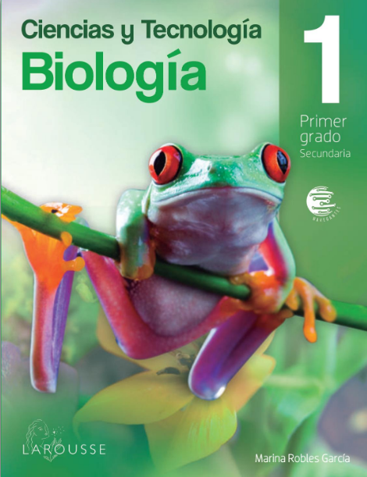

https://digital.latiendadellibrero.com/pdfreader/biologa-150147409

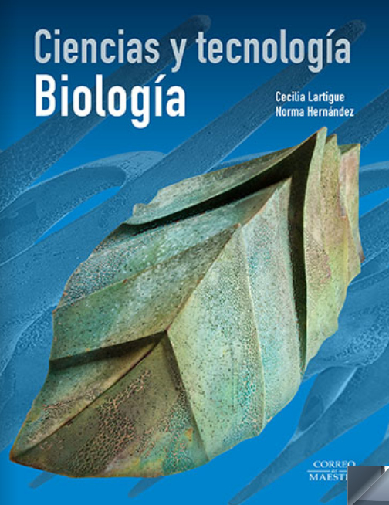

https://libros.conaliteg.gob.mx/20/S00382.htm

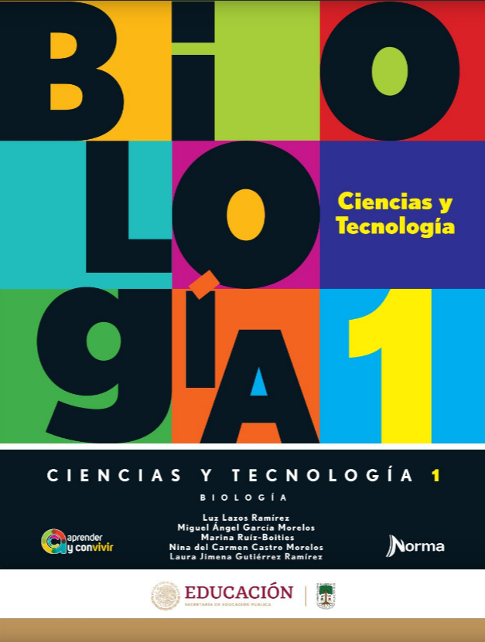

https://mx.edicionesnorma.com/conaliteg-biologia/

